Documento de Evidências de Testes Funcionais Manuais

Criado por: Cintia Guimarães Camargo   
Última atualização: 25/06/2024

Este documento contém as evidências dos testes funcionais manuais realizados no projeto Envio de arquivos pela plataforma ChatGuru. Os testes foram conduzidos para verificar a funcionalidade correta do sistema, identificar possíveis defeitos e garantir que os requisitos do software foram atendidos.

Sumário

Bug - Cenário 1: Envio de arquivos de imagem 3

OK - Cenário 2: Envio de arquivos de áudio 9

OK - Cenário 3: Envio de arquivos de texto 12

OK - Cenário 4: Envio de múltiplos arquivos 15

OK - Cenário 5: Envio de arquivo maior que 15MB 16

OK - Cenário 6: Download de arquivos recebidos 16

OK - Cenário 7: Envio de arquivos com URLs assinados pela AWS S3 16

Bug - Cenário 8: Visualização de mensagem de erro para arquivos não suportados 16

Melhoria - Cenário 9: Envio de arquivo durante a perda de conexão 17

### Bug - Cenário 1: Envio de arquivos de imagem

Cenário: Envio de arquivo de imagem bmp

Dado que sou um usuário logado na plataforma de chat

Quando eu envio um arquivo de imagem bmp no chat

Então o arquivo de imagem é enviado com sucesso

E o arquivo de imagem aparece corretamente no chat para o destinatário

Arquivo enviado

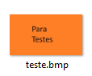

Como ficou na plataforma após o envio

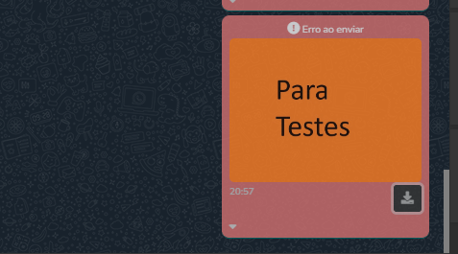

Não recebido no WhatsApp.

Cenário: Envio de arquivo de imagem gif

Dado que sou um usuário logado na plataforma de chat

Quando eu envio um arquivo de imagem gif no chat

Então o arquivo de imagem é enviado com sucesso

E o arquivo de imagem aparece corretamente no chat para o destinatário

Arquivo enviado

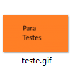

Como ficou na plataforma

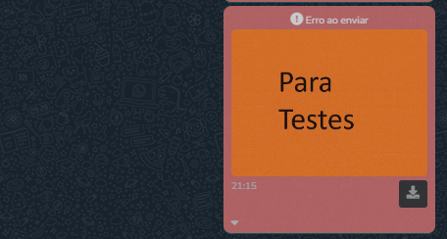

Não recebido no WhatsApp

Cenário: Envio de arquivo de imagem heic

Dado que sou um usuário logado na plataforma de chat

Quando eu envio um arquivo de imagem heic no chat

Então o arquivo de imagem é enviado com sucesso

E o arquivo de imagem aparece corretamente no chat para o destinatário

Arquivo enviado

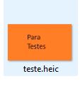

Como ficou na plataforma

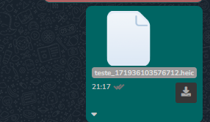

Recebido no Whatsapp

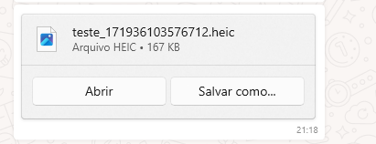

Cenário: Envio de arquivo de imagem jpg

Dado que sou um usuário logado na plataforma de chat

Quando eu envio um arquivo de imagem jpg no chat

Então o arquivo de imagem é enviado com sucesso

E o arquivo de imagem aparece corretamente no chat para o destinatário

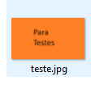

Enviado plataforma

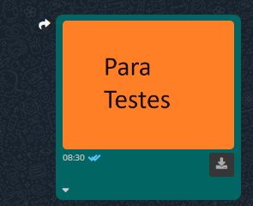

Recebido Whatsapp

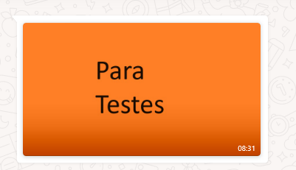

Cenário: Envio de arquivo de imagem png

Dado que sou um usuário logado na plataforma de chat

Quando eu envio um arquivo de imagem png no chat

Então o arquivo de imagem é enviado com sucesso

E o arquivo de imagem aparece corretamente no chat para o destinatário

Arquivo

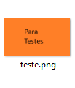

Envio plataforma

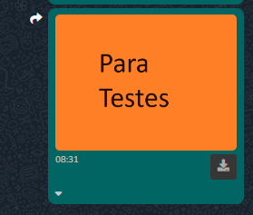

Recebido Whatsapp

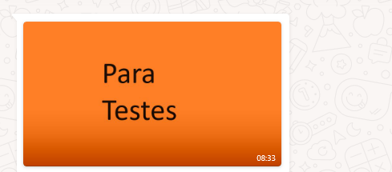

Cenário: Envio de arquivo de imagem tif

Dado que sou um usuário logado na plataforma de chat

Quando eu envio um arquivo de imagem tif no chat

Então o arquivo de imagem é enviado com sucesso

E o arquivo de imagem aparece corretamente no chat para o destinatário

Arquivo

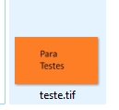

Erro ao enviar na plataforma

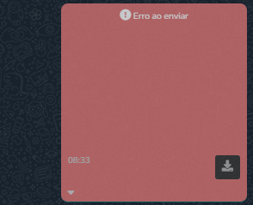

Não recebido no Whatsapp

### OK - Cenário 2: Envio de arquivos de áudio

Cenário: Envio de arquivo de áudio mp3

Dado que sou um usuário logado na plataforma de chat

Quando eu envio um arquivo de áudio mp3 no chat

Então o arquivo de áudio é enviado com sucesso

E o arquivo de áudio aparece corretamente no chat para o destinatário

Arquivo



Envio plataforma

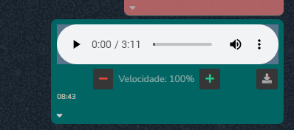

Recebimento WhatsApp0

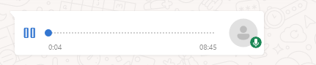

Cenário: Envio de arquivo de áudio OOG

Dado que sou um usuário logado na plataforma de chat

Quando eu envio um arquivo de áudio OOG no chat

Então o arquivo de áudio é enviado com sucesso

E o arquivo de áudio aparece corretamente no chat para o destinatário

Arquivo



Envio plataforma

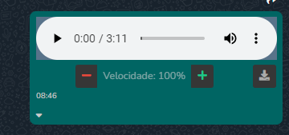

Recebimento WhatsApp

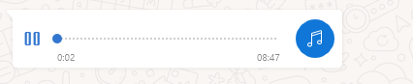

Cenário: Envio de arquivo de áudio wav

Dado que sou um usuário logado na plataforma de chat

Quando eu envio um arquivo de áudio wav no chat

Então o arquivo de áudio é enviado com sucesso

E o arquivo de áudio aparece corretamente no chat para o destinatário

Arquivo



Envio plataforma

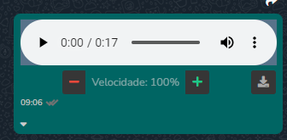

Recebimento WhatsApp

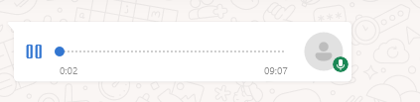

### OK - Cenário 3: Envio de arquivos de texto

Cenário: Envio de arquivo de texto doc

Dado que sou um usuário logado na plataforma de chat

Quando eu envio um arquivo de texto doc no chat

Então o arquivo de texto é enviado com sucesso

E o arquivo de texto aparece corretamente no chat para o destinatário

Arquivo



Envio plataforma

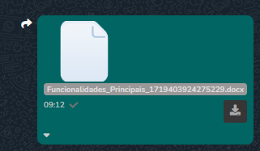

Recebimento Whatsapp

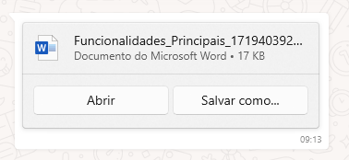

Cenário: Envio de arquivo de texto pdf

Dado que sou um usuário logado na plataforma de chat

Quando eu envio um arquivo de texto pdf no chat

Então o arquivo de texto é enviado com sucesso

E o arquivo de texto aparece corretamente no chat para o destinatário

Arquivo



Envio plataforma

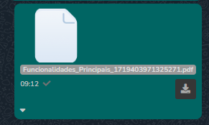

Recebimento Whatsapp

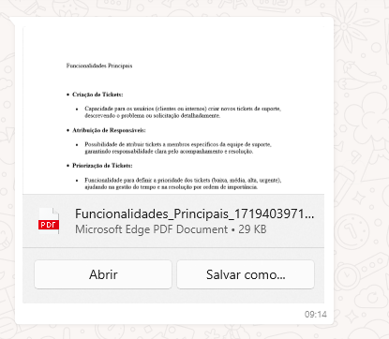

Cenário: Envio de arquivo de texto txt

Dado que sou um usuário logado na plataforma de chat

Quando eu envio um arquivo de texto txt no chat

Então o arquivo de texto é enviado com sucesso

E o arquivo de texto aparece corretamente no chat para o destinatário

Arquivo



Envio plataforma

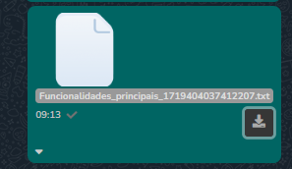

Recebimento Whatsapp

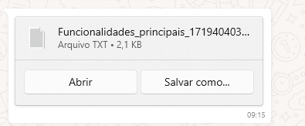

### OK - Cenário 4: Envio de múltiplos arquivos

Cenário: Tentativa de envio de vários arquivos

Dado que sou um usuário logado na plataforma de chat

Quando eu tento enviar dois arquivos diferentes

Então a plataforma permite enviar somente o último arquivo anexado

Evidência em vídeo - Cenário 4 Envio de múltiplos arquivos.mp4

### OK - Cenário 5: Envio de arquivo maior que 15MB

Cenário: Tentativa de envio de arquivo maior que 15MB

Dado que sou um usuário logado na plataforma de chat

Quando eu tento enviar um arquivo maior que 15MB no chat

Então o envio do arquivo é rejeitado

E eu vejo uma mensagem de erro informando que o tamanho máximo permitido é 15MB

Evidência em vídeo - Cenário 5 Envio de arquivo maior que 15MB.mp4

### OK - Cenário 6: Download de arquivos recebidos

Cenário: Download de arquivo recebido no chat

Dado que sou um usuário logado na plataforma de chat

E eu recebi um arquivo no chat

Quando eu clico para baixar o arquivo

Então o download do arquivo começa

E o arquivo é baixado corretamente para o meu dispositivo

Evidência em vídeo - Cenário 6 Download de arquivos recebidos.mp4

### OK - Cenário 7: Envio de arquivos com URLs assinados pela AWS S3

Cenário: Envio de arquivos com URLs assinados pela AWS S3

Dado que sou um usuário logado na plataforma de chat

Quando eu envio um arquivo no chat

Então o arquivo é armazenado na AWS S3

E o URL do arquivo é assinado pela AWS S3

Evidência em vídeo - Cenário 7 Envio de arquivos com URLs assinados pela AWS S3.mp4

### Bug - Cenário 8: Visualização de mensagem de erro para arquivos não suportados

Cenário: Envio de tipo de arquivo não suportado

Dado que sou um usuário logado na plataforma de chat

Quando eu tento enviar um tipo de arquivo não suportado no chat

Então o envio do arquivo é rejeitado

E eu vejo uma mensagem de erro informando que o tipo de arquivo não é suportado

Permitiu enviar diversos formatos de arquivo que podem causar vulnerabilidades de segurança. Descrito no Bug 1 do relatório de bugs.

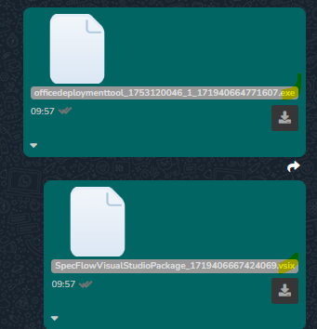

### Melhoria - Cenário 9: Envio de arquivo durante a perda de conexão

Cenário: Tentativa de envio de arquivo com perda de conexão

Dado que sou um usuário logado na plataforma de chat

E eu estou enviando um arquivo no chat

Quando eu perco a conexão com a internet durante o envio

Então o envio do arquivo falha

E eu vejo uma mensagem de erro informando sobre a falha de conexão

Identifiquei um ponto de melhoria – Apesar de apresentada mensagem referente a falta de conexão no momento do envio, a mensagem de que o sistema está cadastrando arquivo de envio foi apresentada diversas vezes. Teria que analisar se ele foi realmente cadastrado mais uma vez. Analisar para que não apresente a mensagem de maneira desnecessária.

### Observações importantes referentes a Execução

Devido ao tempo limitado para a entrega desse desafio, não serão executados os testes funcionais levantados no documento de Requisitos de Testes. Mas em um cenário real, o ideal é que sejam executados pelo menos os cenários não funcionais mais críticos.